Küberit Einfassprofile 201
Küberit Profile Systems

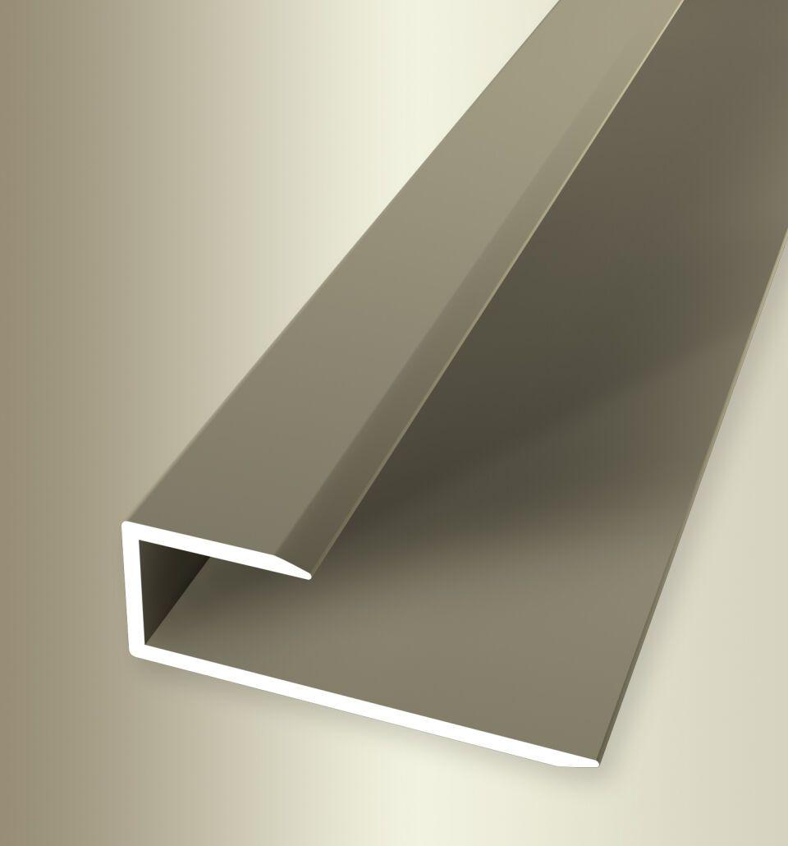Eigenschaften
Farbton
beige, bronze, gold, silber
Oberfläche
eloxiert
Profilart
Einfassprofil
Werkstoff
Aluminium
Breite (mm)
40,00
Dicke Bodenbelag (mm)
9,00 - 10,00
Höhe (mm)
13,50
Länge (mm)
900,00 - 2.700,00
Befestigung
kleben
Brandverhalten
A1
Farbtonbezeichnung Hersteller
F9 sand, F4 silber, F6 bronze, F5 gold, F2 edelstahloptik

